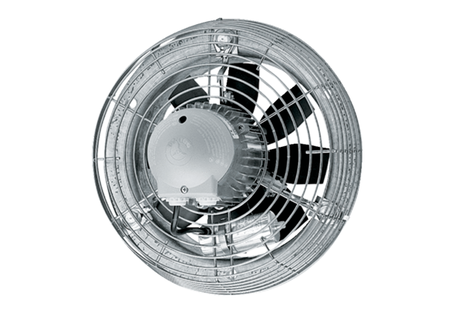Ventilateur mural hélicoïde DZS 25/42 BUnité de conditionnement : 1 pièceGamme: C
Numéro de référence : 0094.0041Fabricant : MAICO

